国产矢量网络分析仪实现群体突破，频段覆盖迈向120GHz全球瞩目
来源：仪商网
在高精尖电子研发与微波射频领域，矢量网络分析仪（VNA）一直被誉为“电子测量仪器的皇冠明珠”，它能够精确测量电子网络的各种参数，是通信、导航、半导体等产业不可或缺的关键设备。
过去，这个市场被是德科技、罗德与施瓦茨等国际巨头垄断。但近年来，国产矢量网络分析仪正在悄然改变市场格局。
一、国产VNA 走到哪了？国产化突破，多厂商技术攻关进行时
国产矢量网络分析仪的崛起非一日之功。经过多年技术积累，国内主要厂商已在不同细分领域取得实质性突破。
当前国产VNA已形成清晰的产业梯队：以电科思仪为代表的“国家队”主攻高端频段，玖锦科技、鼎阳科技等民营企业深耕中高端市场，形成覆盖10MHz至120GHz频段的完整产品矩阵。
在技术突破上，国产 VNA 实现了三大跨越：一是高频段突破，电科思仪3672E 机型原生频率覆盖达67GHz，通过拓频模块可延伸至400GHz太赫兹频段，打破国际品牌在毫米波领域的垄断；二是功能集成化，具备脉冲S参数测量、混频器分析、噪声系数测量等多功能一体化测试能力，部分机型支持64通道同步测量与32窗口显示；三是智能化升级，引入AI算法优化校准流程，测试效率较传统机型提升4倍以上。
政策与市场的双重驱动成为发展关键。《“十四五”智能制造发展规划》明确提出2025年核心测试设备国产化率目标不低于50%，国家专项补贴资金已增加至 7.8 亿元，重点支持110GHz以上频段开发。下游5G通信、航空航天、半导体等领域的需求爆发，更推动国产VNA从实验室走向产线，2024 年通信设备测试领域的国产 VNA 采购规模已达 72 亿元。

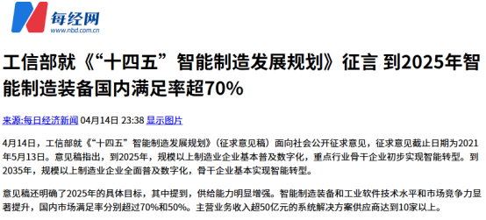
二、国内外产品全方位对比
国内主流厂商已形成差异化的高端产品布局，在核心参数上逐步对标国际品牌。2025年10月11日中国电科官方公众号发布：电科思仪突破多项关键技术，将同轴微波毫米波矢量网络分析仪频率覆盖范围拓展至10MHz-120GHz，直接对标国际巨头是德科技的PNA系列和罗德与施瓦茨ZNA系列矢量网络分析仪。
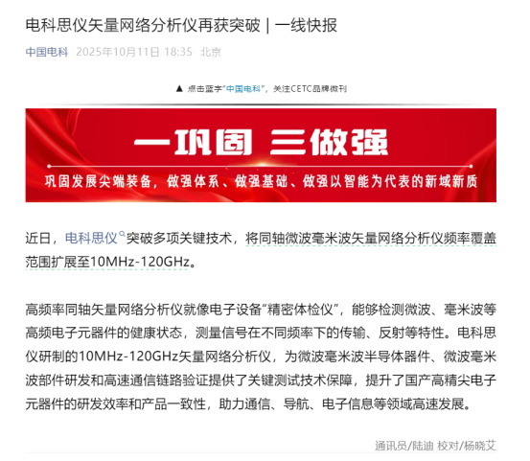
【图片来源：中国电科】
而电科思仪3672E机型也在2025年2月复旦大学 67GHz 矢量网络分析仪采购项目中成功中标，以90 万元成交金额成为其太赫兹通信研究的核心测试装备。
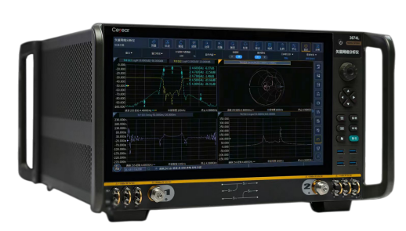
电科思仪3672系列矢量网络分析仪
鼎阳 SNA6000A系列聚焦 100kHz-50GHz 主流频段，动态范围达135dB，频率分辨率 1Hz，支持 2/4 端口S参数全面测量，其强大的差分测量与时域分析能力，让其在高频器件测试中脱颖而出。支持多种校准方法和极限测试功能，确保测量结果的精准与可靠。在滤波器调测、高速线缆测试等场景中已实现对是德科技 E5071B 机型的替代。2024年鼎阳全球VNA市场份额达 5.2%，在高校教学与中小企业研发领域需求旺盛。
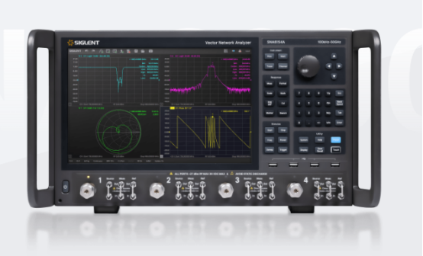
鼎阳科技SNA6000A系列矢量网络分析仪
玖锦科技VNA6000B矢量网络分析仪频率范围覆盖10 MHz~67 GHz（可扩展至110 GHz），高动态范围优于130 dB，支持多窗口、多通道测量。可通过LAN、GPIB控制仪器。支持标准S参数测量、时域测量、增益压缩测量、频率偏移测量、混频器标量、矢量测量、脉冲测量、噪声系数测量、快速连续波扫描测量，远程控制指令兼容主流同类设备。
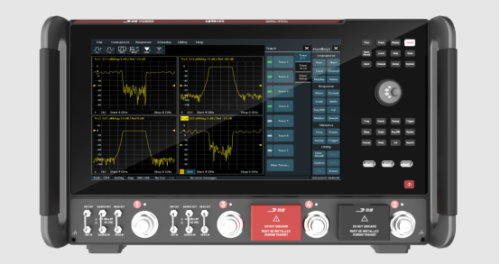
玖锦科技VNA6000B矢量网络分析仪
从频率覆盖范围来看，国产品牌已实现重大突破。电科思仪的120GHz产品与成都玖锦的毫米波产品，已能覆盖大多数高端应用场景。
在国际品牌中，是德科技的高端产品已实现1.1THz太赫兹频段覆盖，在超高频领域保持绝对领先；而罗德与施瓦茨的ZNA系列矢量网络分析仪频率范围为10MHz至110GHz，专注于毫米波频段的高精度测试，在系统稳定性和软件生态上具备优势。相比之下，国产设备如电科思仪已将同轴产品频率提升至120GHz（通过拓频模块扩展至400GHz），并在性价比、本地化服务上形成差异化竞争力，加速追赶国际高端水平。
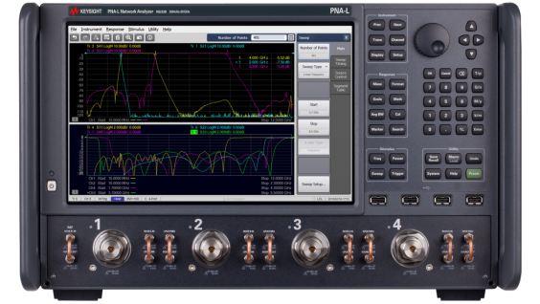
是德科技PNA系列网络分析仪
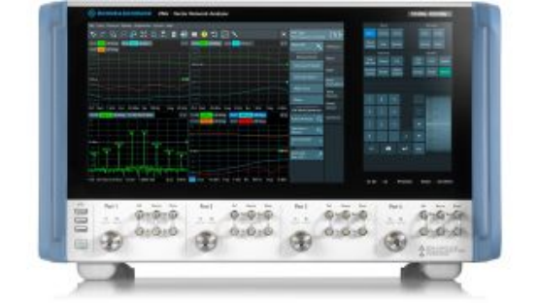
罗德与施瓦茨ZNA矢量分析仪
三、市场格局，从垄断到破冰
全球矢量网络分析仪市场长期被几大国际巨头主导。据Frost & Sullivan《全球电子测试仪器市场报告（2025）》（报告编号：FS-APAC-2025-MT01），2024年全球矢量网络分析仪市场规模为26.8亿美元（约193亿元人民币），预计2029年将达38.5亿美元（约277亿元人民币），年复合增长率（CAGR）7.5%。中国作为全球第二大市场，2024年规模7.5亿美元（占比28%），受益于6G研发与国产替代政策，2029年份额将提升至35%（德邦证券《高端仪器国产化报告》）。
国际巨头中，是德科技凭借1.1THz太赫兹设备主导超高频市场，而罗德与施瓦茨则以110GHz及以下频段产品在毫米波测试领域保持影响力。国产阵营正加速破冰——电科思仪通过400GHz太赫兹模块斩获全球5%份额（中国市占率达35%），玖锦科技以110GHz扩展能力中标中山大学445万元毫米波项目，鼎阳科技则依托64通道同步测量技术抢占全球3%市场（高校采购占比60%），凸显国产替代步伐加快。
四、高校采购，国产设备的试金石
高校作为研发前沿阵地，其采购动向直接反映了矢量网络分析仪的市场认可度。近期多所高校的采购情况显示，国产设备占比显著提升。
从2025年部分高校的矢量网络分析仪采购情况可以看出，国产设备已成为高校的重要选择。
中山大学的采购项目经过严格评审，成都玖锦科技的方案以98.8分的高分脱颖而出，表明国产高端设备在技术指标上已能满足一流高校的科研需求。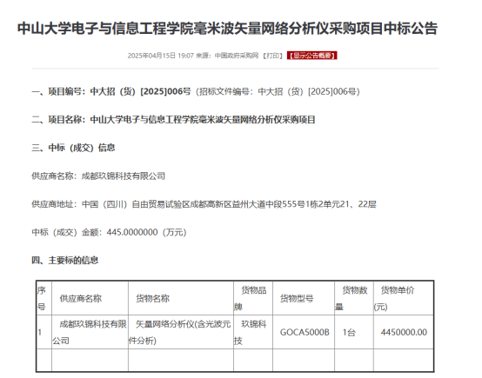中山大学中标公告
华中科技大学直接采购电科思仪的产品，且成交金额远低于预算，充分说明了国产设备的性价比优势。

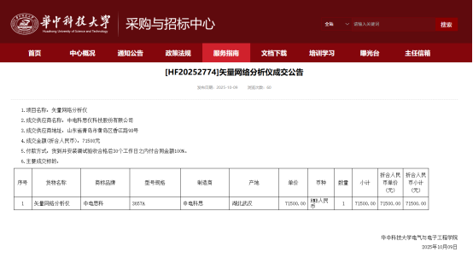
华中科技大学中标公告
武汉大学采购的电科思仪矢量网络分析仪，频率范围为100kHz~26.5GHz，系统动态范围在10MHz-10GHz可达≥132dB，技术指标已接近国际同类产品。
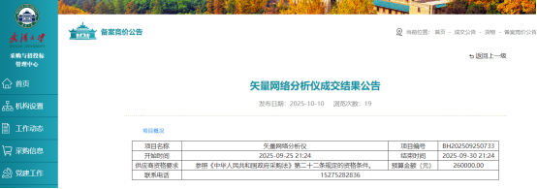
武汉大学中标公告
五、国产矢量分析仪的“破局”与“远征”
从市场占有率不足3%到28%，从26.5GHz以下到120GHz，国产矢量网络分析仪用二十年时间完成了从“跟跑”到“部分并跑”的跨越。在中低频段，国产设备已实现“好用不贵”的口碑积累；在高频与太赫兹领域，正通过高校前沿科研的验证实现技术突围。
差距客观存在，核心元器件、软件生态与长期稳定性仍是亟待攻克的难关。以政策为帆、以需求为舵，在国产替代的浪潮中加速前行。当国产仪器能满足顶尖科研需求时，自主可控的大门便已彻底打开。

